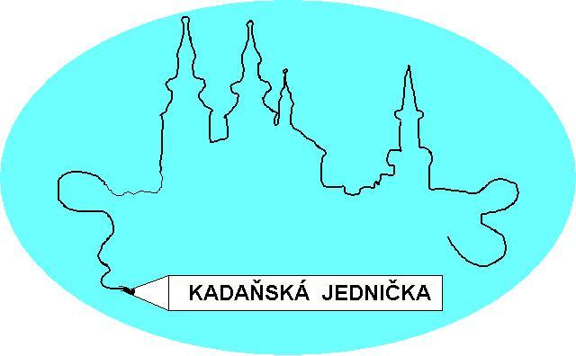

ZÁKLADNÍ ŠKOLA KADAŇ, ul. ŠKOLNÍ 1479
okr. Chomutov

J.Š.KOMAX s.r.o.
Prunéřov čp. 378
432 01 Kadaň

V Kadani dne 7. 9. 2023

Objednávka č. 86/2023

Objednáváme u Vás malování ve školní jídelně dle cenové nabídky v celkové hodnotě
cca 73 tisíc vč DPH.

Děkuji

Petra Veselá
ekonomka školy

Dodací a fakturační adresa:

Základní škola Kadaň, ul. Školní 1479,okr.Chomutov
ul. Školní 1479
432 01 Kadaň

č.účtu: 7430441/0100 KB, a.s. Kadaň
IČO: 46789979
Č.tel. 474 335 121, 702 292 632
e-mail: kancelar@1zskadan.cz

